python自动化目录结构介绍

1. 主目录存放内容

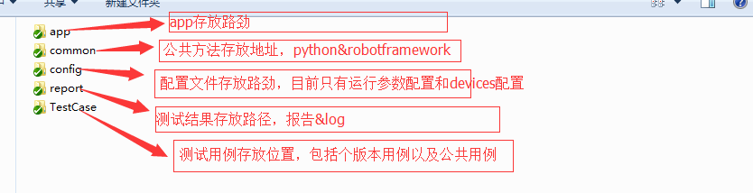

1. 二级目录
   1. App目录：略
   2. Common目录：

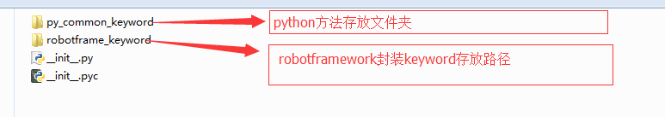

* 1. Config目录：

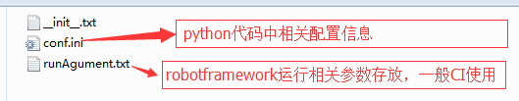

* 1. Report目录：

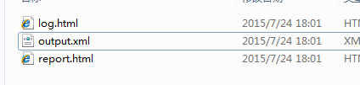

* 1. TestCase目录：

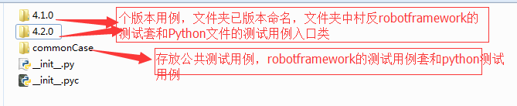

PS:

测试用例请在robotframework 中打上标签，

eg: 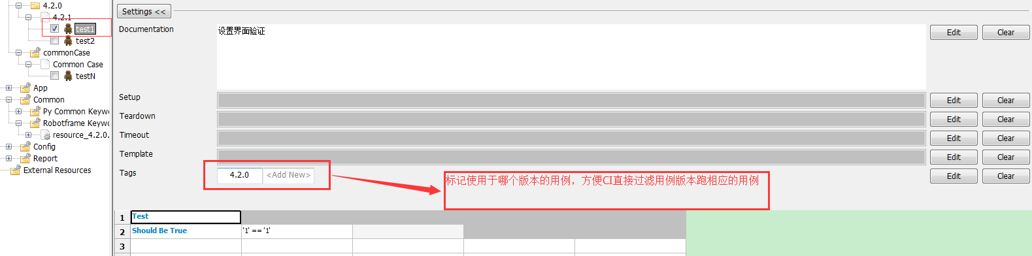

公共用例比较如下：

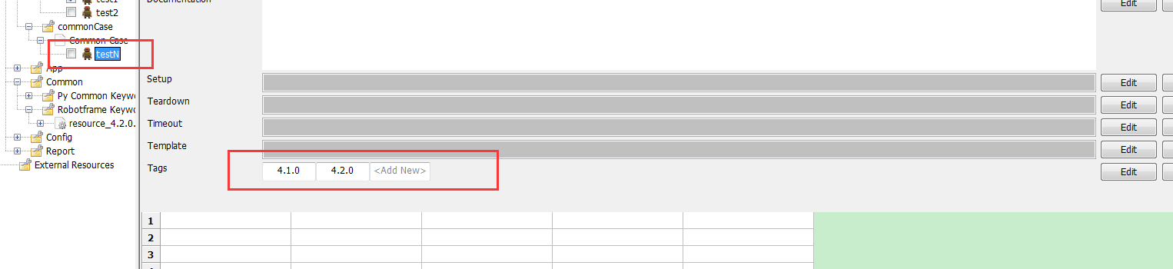

Library 导入注意：

1、导入的library py文件名称需要和文件中的class名称一致robotframework才能识别

2、请在开发用例的环境中配置环境变量PYTHONPATH = %TCLMarketAutoTest%

%TCLMarketAutoTest%为你自动化工程存放的路径

Commonfunction相关方法介绍：

def get_app_file(self, version):  
 """  
 功能描述：获取version版本的apk路径  
 :param version: 版本号  
 :return: apk路径  
   
   
def init_devices(self, version):  
 """  
 功能：初始化设备信息;  
 参数：version:版本号  
 返回值：设备信息的字典对象；  
 作者：wei.y  
 """   
  
def get_driver(self, version):  
 """  
 功能：安装并打开app;  
 参数：version:版本号  
 返回值：driver 对象  
 作者：wei.y  
 """   
  
def launch_app(self, version):  
 """  
 功能：清除app运行后;  
 参数：version:版本号  
 返回值：无执行结果  
 作者：wei.y  
  
def launch_4_0_1(self):  
 """  
 功能：4.0.1版本的launch方法  
  
 :return: 执行结果  
 """   
  
def launch_4_1_0(self):  
 """  
 功能：4.0.1版本的launch方法  
  
 :return: 执行结果  
 """  
def launch_4_2_0(self):  
 """  
 功能：4.2.0版本的launch方法  
  
 :return: 执行结果  
 """   
  
def element_clk(self, value, by=By.ID, message='element click success',  
 err_message='An element could not be located on the page using the given search parameters.',  
 timeout=60, element_text=None):  
 """  
 功能描述：根据value 找到元素并点击  
 参数：value:元素查找匹配字符，by：查找方式，message：成功后打印信息  
 返回值：True 表示执行点击操作成功，False：执行查找元素并点击操作失败  
 作者：wei.y  
 """   
  
def app_quit(self):  
 """  
 功能描述：退出app  
 参数：无  
 返回值：无  
 作者：wei.y  
 """  
  
def swipe_screen(self, direction='up', percent=0.9):  
 """  
 功能描述：滑屏操作，默认冲percent位置滑到屏幕的整个的1/10处  
 参数 direction：滑屏的方向，目前只支持上下左右，分别传递up,dowm,right,left  
 percent:滑屏的的距离，传递屏幕的相对比例  
 """  
  
def wait_for_element(self, value, by=By.ID, time_out=10,  
 poll_frequency=1, is_normal_screen=False):  
 """  
 功能描述：等待元素出现，并返回该元素，未找到返回None  
 参数：exp：查找相关字符 ，by：查找方式，time_out：超时时间，poll_frequency：查找间隔时间  
 is_normal_screen 正常找到元素是否截图  
 返回值：查找到的webElement  
 作者：wei.y  
 """   
  
def wait_for_elements(self, value, by=By.CLASS_NAME,  
 time_out=10, poll_frequency=1, is_normal_screen=False):  
 """  
 功能描述：等待一组元素出现，并返回该组元素，未找到返回None  
 参数：exp：查找相关字符 ，by：查找方式，time_out：超时时间，poll_frequency：查找间隔时间  
 返回值：查找到的webElements  
 作者：wei.y  
 """  
def get_screen(self, exp_name='', save_path=''):  
 """  
 功能描述：截屏  
 参数：exp_name图片保存前缀名  
 :rtype : object  
 """  
  
def run_test_case(self, *logic_methods):  
 """  
 功能描述：统一处理测试用例调用是断言，以及出现断言异常的处理并截图  
 参数：*logic_methods：测试用例需要调用的方法；  
 eg：  
 test = CommonFunctions()  
 test.run_test_case(lambda: test.launch_app('4.0.1'))  
 在类的方法中直接调用：  
 CommonFunctions().run_test_case(lambda: self.launch_app('4.0.1'))  
 :rtype : object  
 """